Contribuições ao desenvolvimento do sistema de gestão de vertedouro – SIGVERTE

Lyssa Priscyla Scherer(PIBIC/CNPq/Unioeste), Rogério Luis Rizzi(Orientador), Claudia Brandelero Rizzi, Pétterson Vinicius Pramiu, Ivonei Freitas da Silva, e-mail: lyssa.scherer@gmail.com

Universidade Estadual do Oeste do Paraná/Centro de Ciências Exatas e Tecnológicas/Cascavel, PR.

Ciências Exatas e da Terra - Ciência da Computação

Palavras-chave: Vertedouro de usinas hidroelétricas, BPMN, SIGVERTE.

Resumo
O objetivo deste trabalho é apresentar algumas das atividades realizadas por meio deste projeto de Iniciação Científica no âmbito do SIGVERTE, um Sistema de Informação Geográfico, SIG, baseado na internet, desenvolvido para a coleta, armazenamento, visualização e processamento de dados georreferenciados para o acompanhamento de atividades e manutenções realizadas em vertedouros de usinas hidroelétricas. Dentre as atividades realizadas no decorrer do projeto estão os testes realizados com o Sistema, incluindo o teste da caixa preta no protótipo funcional do sistema. Também se fez a atualização do documento de requisitos, após realizada a sua modelagem sob o enfoque de Business Process Management, BPMN, que deixou mais claro alguns importantes aspectos do funcionamento do Sistema.

Introdução

Desgastes de superfícies de concreto, do tipo abrasivo, erosivo ou por cavitação são provocados pela ação de partículas e fluidos, e ocasionam degradação de turbinas, propulsores, bombas hidráulicas e vertedouros de barragens em usinas hidrelétricas, e outros componentes e estruturas. Desgastes alteram suas propriedades mecânicas e estruturais, colocando em risco a segurança dos usuários e do meio, além de demandar significativos investimentos para recuperá-los, quando possível, (Momber & Kovacevic, 1994).

A conservação de usinas hidroelétricas requer estudos específicos e dentre os elementos de maior importância nos processos de manutenção estão os vertedouros, estruturas hidráulicas que liberaram os excedentes de água e regulam o nível do reservatório. Portanto, é relevante desenvolver metodologias e sistemas computacionais que possam subsidiar a gestão e as tomadas de decisão com relação à sua conservação e manutenção, (DNIT, 2006).

Várias atividades e ações visando contribuir à geração de metodologias voltadas para a manutenção e gestão de vertedouros estão sendo desenvolvidas por uma equipe técnica constituída por docentes e discentes da Unioeste. Entre essas atividades estão as que incluem o gerenciamento de pontos amostrais identificados na calha e nas fichas de manutenções nela realizadas; a comparação de imagens obtidas por técnicas de fotogrametria; a construção de mapas temáticos da distribuição geoespacial da erosão, entre outras.

Elas estão relacionadas com a gestão das manutenções preventivas e corretivas que são realizadas periodicamente pelo Setor competente, que acompanha os desgastes que ocorrem na superfície de lajes de calhas do vertedouro de usina hidroelétrica. É pertinente, pois, elaborar e desenvolver um Sistema de Informações Georreferenciado como o SIGVERTE, ao suporte à coleta, armazenamento e processamento de dados georreferenciados, como aqueles provenientes do referido Projeto, e que provê uma base adequada ao acompanhamento dos efeitos erosivos no vertedouro, assim como das manutenções lá realizadas, fornecendo o registro dos procedimentos efetuados.

Além disso, o Sistema pode ser empregado para dar suporte as futuras validações de simulações computacionais que estão sendo realizadas no Projeto, sem o demorado, completo e complexo processo de coleta de dados físicos que carecem, muitas vezes, de um padrão de referência para indicar o nível efetivo de desgaste visto a indisponibilidade de uma referência para comparação.

Materiais e Métodos

Para a criação dos protótipos funcionais do Sistema foi empregada a metodologia feature-driven development, FDD, fundamentada sobre um conjunto de melhores práticas que visam atender os cenários em que os requisitos e tecnologia não são totalmente conhecidos, são voláteis e os stakeholders necessitam de versões parciais do futuro sistema, como é o caso do Projeto em desenvolvimento por equipe técnica constituída por docentes e discentes da Unioeste.
A FDD consiste de cinco processos. O primeiro processo, “Desenvolver um modelo abrangente”, o escopo do sistema é definido em termos de objetos de domínio que comporão o sistema. No segundo processo, “Desenvolver uma lista de features”, uma listagem minimamente completa de requisitos é definida. No terceiro processo, “Planejar por Feature”, ordena um conjunto de features em um plano e associa-as aos programadores-chefe. No quarto e quinto processos, “Projetar por Feature” e “Construir por Feature”, os desenvolvedores projetam (com inspeção) diagramas para as features e as implementam (Palmer & Felsing, 2002). Após o desenvolvimento dos protótipos, iniciaram-se os testes e a avaliação dos mesmos. Foi definida a realização do teste de caixa preta, no qual são testadas várias entradas, tanto as que deveriam ser aceitas como as que deveriam ser rejeitadas. Em seguida, é feita uma avaliação de como o Sistema se comportou.
Foram realizados testes em todas as funcionalidades do Sistema, sendo que neles foram encontradas algumas inconformidades que serão corrigidas. Na Tabela 1 mostra-se um exemplo de teste realizado na funcionalidade “Cadastrar Calha”; abaixo da tabela são apresentadas anomalias e inconsistências identificadas.

Tabela 1 – Teste tipo caixa preta com a funcionalidade Cadastrar Calha.
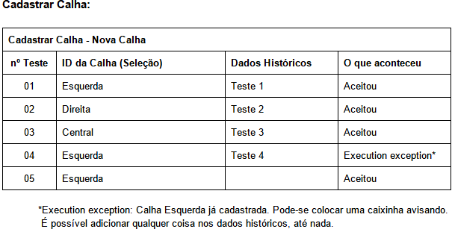
Além de problemas dessa natureza no Sistema, também foram encontradas certas incompatibilidades entre o protótipo e o documento de requisitos e, por isso, decidiu-se por revisá-lo e atualizá-lo. Para auxiliar nesta atividade, foi feita uma modelagem de processos chamada Business Process Management, BPMN. Modelos de processo de negócio contribuem à especificação de requisitos para sistemas de informação, (Kettinger, 1997), sendo aspecto relevante da metodologia o seu gerenciamento. O Business Process Management, BPM, é uma abordagem que pode ser adotada para tal finalidade, (Smith, 2007). A modelagem foi desenvolvida com o auxílio dos stakeholders por meio da ferramenta Bizagi Modeler (Bizagi, 2016), que utiliza a notação BPMN. A Figura 1 exemplifica um dos diagramas elaborados, no caso, para o módulo gerenciar calha.
Figura 1 – Diagramas BPMN relativos ao módulo Gerenciar Calha.
Com a modelagem concluída, foi iniciada a correção do Documento de Requisitos. A atividade envolveu a análise individual de cada requisito, inserindo tanto a imagem atualizada do protótipo quanto o modelo BPMN junto ao texto. O resultado de parte deste documento pode ser visualizado na Figura 2, para o requisito Cadastrar Calha.
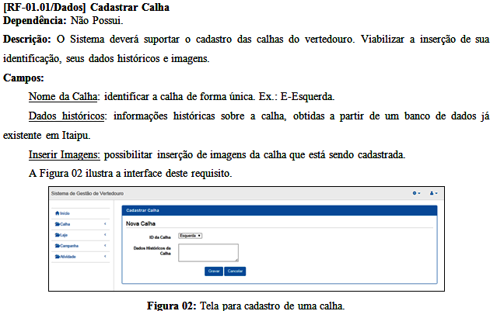
Figura 2 – Requisito “Cadastrar Calha” atualizado.

Resultados e Discussão

Por meio do teste da caixa preta foi possível identificar problemas no protótipo e incompatibilidade com o Documento de Requisitos. Embora não seguindo a lógica natural da proposta do uso do BPM como uma atividade prévia, ou pelo menos paralela à documentação dos requisitos e sua prototipagem, decidiu-se por utilizá-la objetivando validar o documento de requisitos e o protótipo, particularmente no que se referia ao entendimento do processo. Desta decisão decorreram encontros e discussões entre a equipe de desenvolvedores e especialistas de domínio, responsáveis pela sua concepção. Esses encontros se mostraram importantes e viabilizaram discussões dialógicas, tendo como base a utilização de uma linguagem gráfica compreensível a todos.
Resultou desse processo, que envolveu o desenvolvimento e a melhoria dos diagramas do Sistema utilizando a notação BPMN, a comunicação e discussões pertinentes, à estruturação de uma nova percepção geral do Sistema. Esta percepção viabilizou a análise tanto das atividades que o documento de requisitos elicitava, quanto as que o protótipo implementava, incluindo aquelas não previstas, incompletas, inconsistente, ambíguas ou incorretas. Assim, os diagramas BPMN além de validarem o documento de requisitos também contribuíram para validar o protótipo do SIGVERTE.

Conclusões

Dada rotatividade da equipe de desenvolvedores, quando um novo integrante ingressava no Projeto, havia dificuldade na compreensão de como o Sistema SIGVERTE deveria efetivamente funcionar, sobretudo decorrente de artefatos incompatíveis e sem sincronismo de atualização. Com a utilização da modelagem de processos BPMN, foi possível reorganizar os artefatos do Sistema e compreender melhor o fluxo do Sistema e como ele se divide em módulos.
Embora o Sistema ainda esteja em processo de desenvolvimento, os objetivos previstos foram alcançados. Enquanto trabalho futuro, o Projeto dará continuidade ao Sistema, atualizando-o de acordo com o novo documento de requisitos e serão implementadas novas funcionalidades que não foram contempladas na primeira versão, como as informações sobre Tempo de Operação e a Carga D’água, entre outros.

Agradecimentos

Ao CNPq pela bolsa. À equipe vinculada ao projeto “Simulação de Efeitos Erosivos no Vertedouro da Barragem de Itaipu”, pela colaboração. À UNIOESTE pela logística.

Referências

Bizagi. Bizagi Modeler. http://www.bizagi.com/en/products/bpm-suite/modeler. Acesso em 10 de maio de 2016.

Departamento Nacional de Infraestrutura de Transportes 090/2006–ES. Norma DNIT. (2006). Patologias do concreto – Especificação de Serviço Diretoria de Planejamento e Pesquisa / IPR. Processo: 50.607.000.720 / 2006 – 18. 10 pg.

Kettinger, W., Teng, J., Guha, S. (1997). Business Process Change: a Study of Methodologies, Techniques, and Tools. MIS quarterly 21, 55–80.

Momber, A. W., Kovacevic, R., (1994). Fundamental investigations on concrete wear by high velocity water flow. Wear 177, 55-62.

Palmer, S. R.; Felsing, J. M. (2002). A Practical Guide to Feature Driven Development. New Jersey: Prentice Hall.

Smith, H.; Fingar, P. (2007). Business Process Management: The Third Wave. Heidelberg: Meghan-Kiffer Press.

